VII Региональная научно-практическая конференция учащихся
«Природно-культурное и духовное наследие Пензенской области»

Муниципальное общеобразовательное учреждение средняя общеобразовательная школа с.Вадинск
Секция «Духовное наследие Пензенской области»

«Путешествие в Свято-Тихвинский Керенский музей»
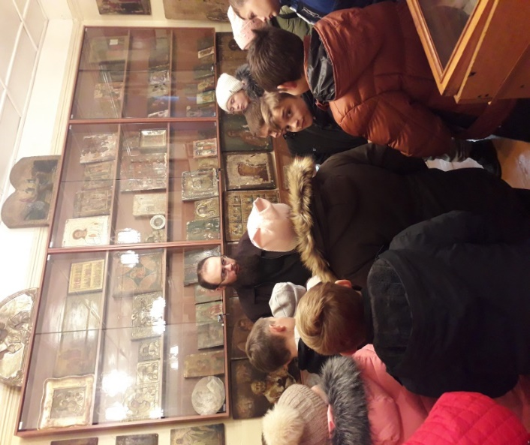

Авторы:
Серова Дарья- ученица 8 а класса,
Семисчастнов Егор – ученик 9а класса,
Филимонова Арина – ученица 8 а класса,
Харитонов Данила – ученик 9а класс.
Руководители: Бураева Галина Николаевна – учитель русского языка и литературы;
Крамина Марина Викторовна - учитель русского языка и литературы.

2020 год

С огромным интересом мы читаем книги о дальних странах, заучиваем таинственные названия, узнаем о высоких горах и жарких пустынях, о полярном сиянии и извержении вулканов. А наш родной край кажется таким малоприметным, однако со временем человек начинает понимать и чувствовать скромную красоту родных лесов и полей, узнавать, что родной край обладает богатым историческим прошлым. Хотелось бы, чтобы открытие каждым человеком своего края состоялось как можно раньше, и интерес этот сохранялся как можно дольше.
Керенский Тихвинский Богородицкий монастырь 3-го класса был основан в 1683 году близ города Керенска, ныне село Вадинск, на месте явления чудотворной иконы Тихвинской Божией Матери как «града Керенска Богородицы Одигиртиев Тихвинский монастырь».
В 1764 году он был упразднён по малочисленности, но фактически продолжал существовать в виде общины с открытой при ней в 1822 году богадельней.
В 1848 году состоялось официальное утверждение Тихвинской женской общины, вновь получившей статус монастыря в 1852 году.
К этому времени в обители было свыше 200 сестёр. Хозяйственная деятельность монастыря определялась земледелием, скотоводством, огородничеством, садоводством и пчеловодством на имеющихся в монастырском владении 857 десятин земельных угодий, а также золотошвейным производством и иконописанием.
Ансамбль монастыря к концу XIX века включал в себя целый ряд каменных зданий, главенствовал среди которых 5-главый собор во имя иконы Тихвинской Божией Матери. Строилось это сооружение с длительными перерывами более 100 лет. Начало строительства относится к 1762 году. Затем монастырь упразднили. Возобновилась стройка только в 1852-1854 годах, а окончательное завершение работ пришлось на 1885 год. Колокольню с надвратной церковью во имя святого Дмитрия, Митрополита Ростовского строили тоже в два приёма: начали в 1762, а завершили в 1853 году. Такая же участь постигла и храм во имя иконы Божией матери «Живоносный источник» (1811, 1864), возведённой на месте обретения иконы Тихвинской Божией Матери, где до него стояла первая деревянная церковь, названная по имени иконы. Кроме храмов в ансамбле монастыря заметное место занимали несколько 2-этажных корпусов: настоятельский, трапезный, училищный, образной, больничный с церковью во имя святителя и чудотворца Николая.
Вне стен монастыря были расположены странноприимный дом, дома церковного причта и некоторые другие постройки.
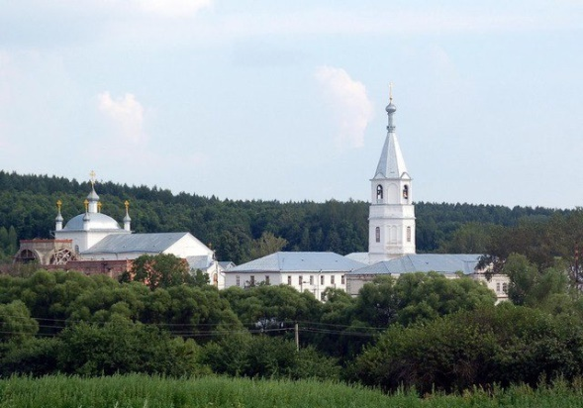
После революции Керенский Тихвинский монастырь, как и все другие монастыри в пензенской области, был закрыт. В течение XX века были утрачены купола храмов, три башни и большая часть ограды, окружавшей монастырь.
В 1997 году часть зданий монастырского комплекса была передана епархии, которая открыла в них мужской монастырь, а также краеведческий музей при монастыре.
Мы считаем, что наш район обладает привлекательными природными и историко-культурными ресурсами туризма. Хотелось бы, чтобы о нашей малой родине узнали как можно больше людей на земле.
Приблизительно в часе езды от Наровчата в селе Керенск, ныне Вадинск, находится Церковно-краеведческий музей при Свято-Тихвинском Керенском мужском монастыре. Святая обитель, пережившая печаль запустения, возрождается с 1997 года как мужской монастырь. Архитектурный ансамбль монастыря имеет живописный вид, отреставрирован собор, в котором находится почитаемая в Керенской округе икона Божией Матери «Тихвинская».
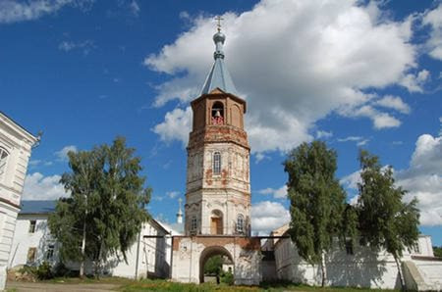
Храм встречает нас Колокольней с надвратным храмом в честь святителя Димитрия Ростовского. Колокольню с надвратной церковью во имя святого Дмитрия, Митрополита Ростовского строили в два приёма: начали в 1762, а завершили в 1853 году.
В советский период верхний ярус колокольни с шатром разрушился. После передачи монастырских зданий Пензенской епархии в 1997 году, он был восстановлен в 2003 году. 11 мая того же года состоялось освящение креста и поднятие его на колокольню.
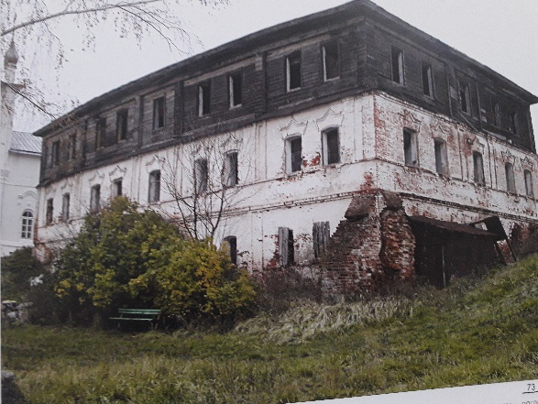
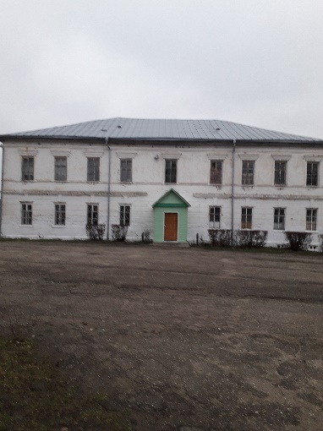
В 1862 году на территории монастыря был построен большой гостиный корпус, в котором позднее помещалось монастырское училище, комнаты для проживания архиерея и прочих высоких особ. В ведомости монастыря 1876 года мы встречаем описание этого здания. Посредине корпуса находилась парадная дверь, за нею лестница с девятнадцатью ступенями на второй этаж. Поднявшийся по ней оказывался в просторном коридоре. Все здание отапливалось голландскими печами.
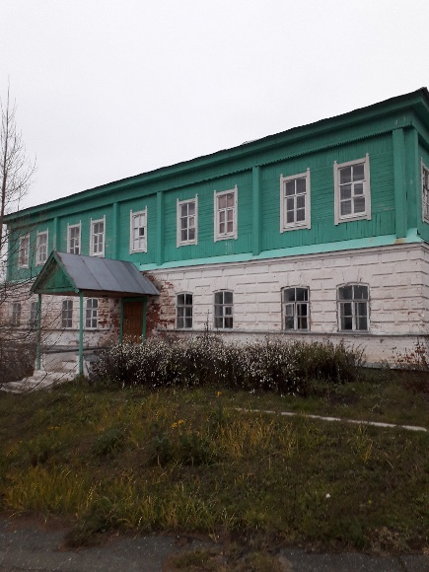
3 декабря 1872 года в стенах монастыря было открыто училище для девиц-сирот духовного звания. Оно располагалось в образном корпусе, где еще находились иконописная и золотошвейная мастерская. Раньше в училище ежегодно обучалось от 7 до 12 девочек бедных родителей, преимущественно из духовного звания, которые состояли на полном довольствии монастыря.
При монастыре имелись еще два корпуса. В одном из них, расположенном на территории монастыря, находилась школа живописи. За воротами обители в 1891 году построили странноприимный дом ( для приема и приюта странствующих). В этом здании имелось восемь комнат в верхнем деревянном этаже и четыре большие комнаты в каменном нижнем.
В 1895 году был перестроен и увеличен теплый больничный храм Святителя Николая.
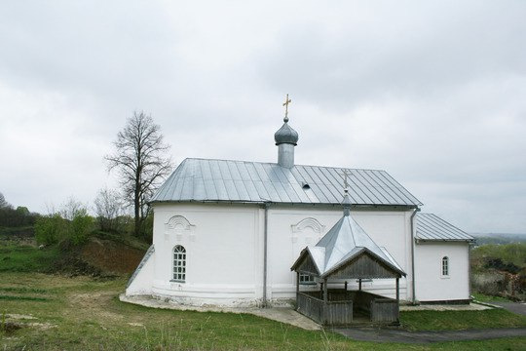
Следующее здание Храм во имя иконы Божией матери «Живоносный источник» (1811, 1864), возведён на месте обретения иконы Тихвинской Божией Матери, где до него стояла первая деревянная церковь, названная по имени иконы.
В советское время пристройки и главка храма были утрачены.
В 1997 году, после передачи комплекса монастыря Пензенской епархии, началось восстановление церкви «Живоносного источника», в ходе которого с западной стороны к храму был пристроен каменный притвор с крыльцом.
Первый молебен в церкви прошел 2 мая 1997 года, а 5 мая 1999 года владыка Серафим (Тихонов) освятил престол возрожденного храма.

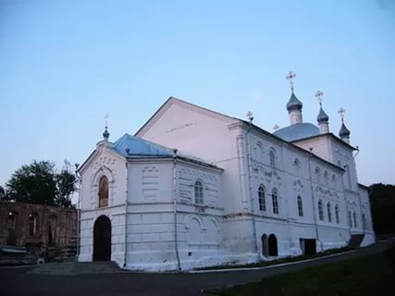
Храм в честь иконы Божией Матери «Тихвинская», восстановлен в 2003 г. В 1997 году Тихвинский храм вместе с другими постройками передали Пензенской епархии, возродившей в том же году монастырь, на этот раз как мужской.
В 2000 году состоялось освящение крестов и установка их на собор. 13 апреля 2003 года владыкой Филаретом был освящен главный престол собора.
К 10-летию возрождения Тихвинской обители, которое праздновалось в 2007 году, храм внутри был расписан.
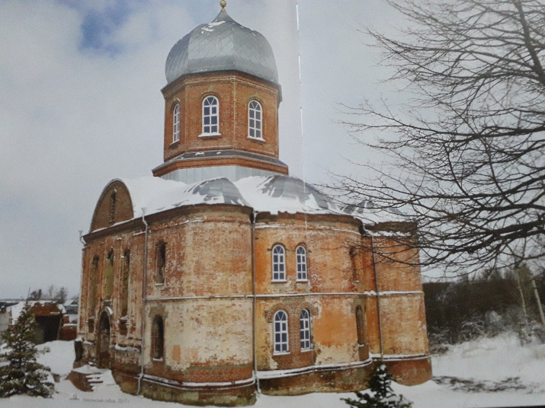
На территории монастыря есть еще один Храм в честь святителя Николая Чудотворца (1848 год).
В 1844-1848 годах в монастыре к северу от Тихвинского храма был построен больничный корпус с храмом во имя святителя и чудотворца Николая, который в 1895 году перестроили, сделав двухпрестольным.
Церковь имела два престола: внизу - во имя святителя и чудотворца Николая, а вверху, на хорах, справа, - во имя мученика Иоанна Воина. Оба престола были освящены в 1895 году.
После революции монастырь был закрыт. В 1970 году в процессе приспособления здания, где размещался Никольский храм, под нужды производственного предприятия, сильно пострадало. Западная часть больничного корпуса была полностью утрачена.
Сейчас здание восстанавливается.
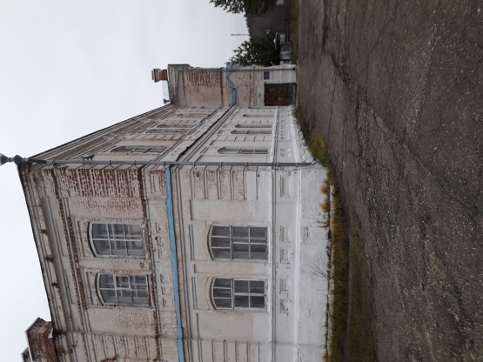
В залах второго этажа училищного корпуса располагается монастырский музей. Это единственный в Пензенской области музей православия, выполняющий также функции краеведческого. Музей при обители является одним из интереснейших мест для туристов интересующихся историей, традициями и обычаями народов Пензенской земли. Ныне существующее здание, в котором расположен музей, было построено в 1862 году и является памятником архитектуры монастыря. Начало музею было положено в 1999 г., когда насельником отцом Афанасием, проводившим вместе с учениками воскресной школы раскопки рядом с храмом иконы «Живоносный Источник», были вскрыты старинные склепы. Найденные останки сестёр были перезахоронены в восточном конце обители, а исторические предметы легли в основу коллекции экспонатов. В обители по благословению отца наместника устроен краеведческий музей. С момента зарождения музея создателем и долгое время хранителем являлся игумен Афанасий Абросимов. Под руководством отца Афанасия дети при монастырской воскресной школе совершали экспедиции по селам Вадинского и Земетчинского районов, собирая предметы старины. Самой интересной и насыщенной была экспедиция в Зубовополянский район Мордовии. Иногда это были уникальные экспонаты, которые только можно увидеть в монастырском музее. На протяжении многих лет музейная экспозиция пополнялась стараниями местных жителей и жителей соседних сел Вадинского района и Пензенской области.

Накопившийся материал разместили в трех больших залах на втором этаже гостиного корпуса. Оформить экспозицию помогла сотрудница Пензенского краеведческого музея Любовь Николаевна Иванова.
Музей содержит большое собрание культовых вещей и богатейшей этнографической коллекцией, в составе которой старинные костюмы жителей окрестных сел, входивших в состав Керенского уезда.
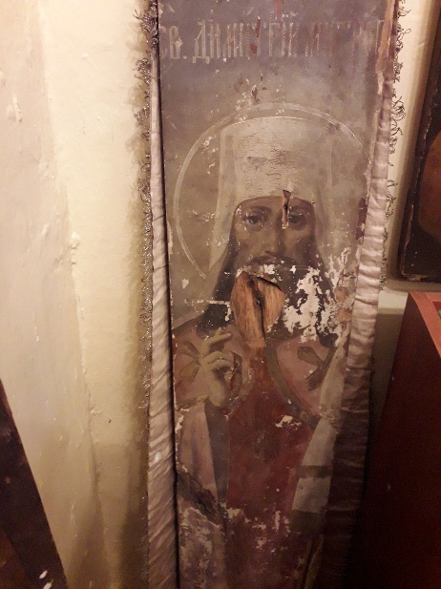
Музейные фонды разделены на три тематических группы и представлены соответственно в трёх залах.
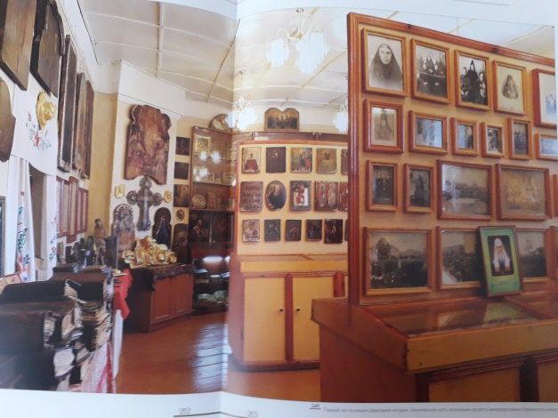
Первый зал представляет самую большую экспозицию, которая рассказывает об истории Керенского монастыря и православия. Здесь представлены фотографии сестер (монахинь), в том числе лагерные, их рукоделие.
Особое место занимает собрание икон, оскверненных во время гражданской войны и в годы гонений на церковь, с пулевыми отверстиями, со следами штыков. Иконы 17,18,19 веков занимают большую часть экспозиций. На иконах различные накладные ризы: металлические, вышитые бисером, вышитые золотыми и серебряными нитями.
Многие из икон имеют историю обретения. Так одна из икон была обнаружена при ремонте деревянного пола в частном доме. Перевернув половую доску, жители дома обнаружили на её обратной стороне лик иконы с изображением святого Дмитрия Ростовского. В стеклянном шкафу имеется икона, которая была написана иконописцами Керенского монастыря. Она была обнаружена в складе для дров. Возможно, кто – то её спрятал или сберег от варварства, которое сотворили с церковной утварью, иконами в 30-ые годы XX века.
В первом зале также находятся старинные облачения монахов и монахинь, епископов, чаши для причастия, ложки (или как их называли раньше) лжицы для причастия, складные кадила, кованые гвозди. Очень богата коллекция церковной утвари.
На самом видном месте расположен макет колокольни с колокольчиками и колоколами различных размеров.
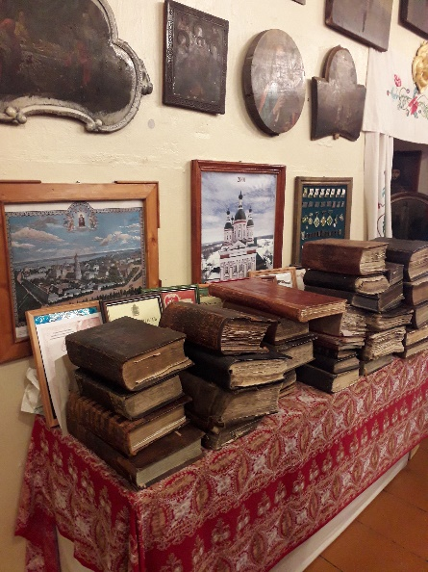
Старинные книги 18,19 веков в кожаных переплетах занимают две витрины. Особую ценность представляет рукописная книга с рисунками неизвестного автора, написанная на церковно – славянском языке. Рассматривая рисунки и аккуратно выведенные буквы, понимаешь, что это огромный труд, возможно, всей жизни какого-то человека или нескольких образованных людей того времени.
При музее собрана одна из богатейших церковных библиотек Пензенского края. Это краеведческая, церковно – историческая, богослужебная, патрологическая литература, духовная периодика. Многие издания давно представляют собой библиографическую редкость.
Второй зал содержит краеведческую часть фонда. Экспозиция посвящена, в основном, крестьянскому быту. Немало внимания уделено предметам обихода мещан и купцов , составлявших значительную часть населения Керенского уезда 19 века.
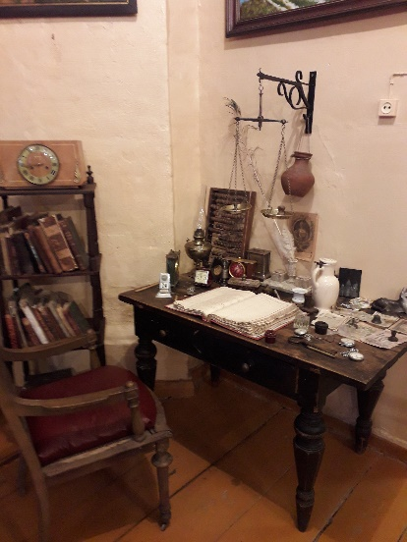
Около входа в зал расположился стол, на котором находятся старинные приборы для письма с пером и чернильницей, часы XIX века, старинные ключи, печати, очки (пенсне), старинные книги с метриками. Рядом со столом резное кресло из красного дерева ручной работы мастера 18-XIX века.
Одну из витрин занимают столовые приборы, в том числе серебряные. Притягивает внимание фотоаппарат с накидкой для фотографа.
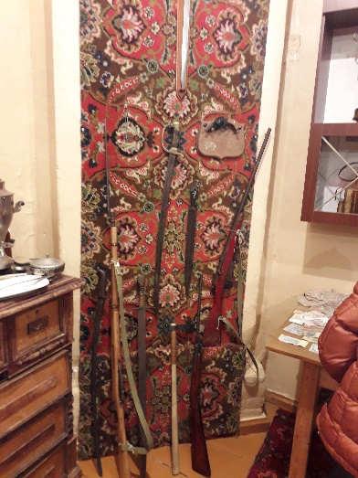
В центре зала великолепные стеклянные витрины с подсветкой. В них находятся боевые стрелы, каменные и железные топоры, железные кольца, пуговицы 17 века, бронзовые пуговицы 18 века, скобель 17 века, вьюрок (для изготовления пряжи из ткани), кочедык (для плетения лаптей), боевые пистолеты, приспособление для плетения поясов, наконечники стрел, кованные рыболовные крючки, железные украшения для уздечки XIX века, фрагменты старинных бронзовых браслетов и многие другие редкие экспонаты. Между окнами разместился старинный немецкий рояль XIX века. В экспозиции имеется несколько патефонов и граммофонов.
В углу закрепили старинное оружие: сабли, финки, мушкеты, наганы, боевые пистолеты.
В этом зале имеется старинная деревянная мебель ручной работы, прялки. Очень много различных сосудов, горшков, кувшинов, самоваров. Имеется специальное ведро для дегтя (деготарник). Среди предметов быта целый ряд занимают каски пожарных, военные каски.
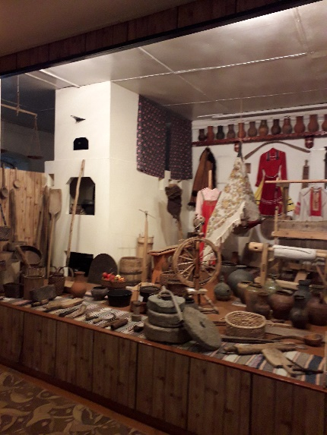
Большую часть третьего зала занимает так называемый срез русской избы крестьян Керенского уезда. Как и положено, в избе выделен красный угол с иконами и вышитыми полотенцами.
Рядом стоит деревянная кровать с выбитым подзором. Под кровать спрятали сундук. С другой стороны избы располагается огромная печь, в которой и хлеб пекли и детей мыли. Около печи настоящая кованая заслонка XIX века. В углу ухваты, деревянная лопата для снятия хлеба, чугуны разных размеров.
Около печи много глиняной посуды, плетеные из бересты и лозы коробы, сумка пастуха, корзины, ведро, выдолбленное из цельного дерева, коромысла, серпы, туесок. Для освещения избы использовали светец, который расположился на подставке около печи.
Под потолком находится люлька (зыбка).
Около входа поместили жернова для помола муки. В центре избы стоит ткацкий станок. Рядом лавка и гребень для расчесывания шерсти, набор веретен.
На стенах 3 – его зала представлены великорусские народные костюмы, в которых содержится много живой древности. Собранный материал по народному костюму необычен и уникален.
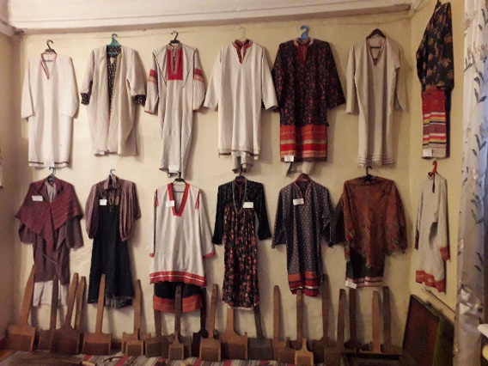
Очень много женских кручинных костюмов и женских кручинных рубах. Ещё этот костюм называли костюм солдатки, которая не дождалась своего мужа с войны. Каждый костюм своеобразен, не похож на другой. Одни кручинные костюмы светлых тонов из грубой холщовой ткани, другие темных тонов из тонкой ткани.
Похож на кручинный костюм «пецальный» (печальный) костюм. Его носили в скорбные дни, в дни поминовения усопших. Он состоял из поневы, запона, юбки.
Несколько костюмов имеют одинаковое название – парочка.
Парочка- костюм, состоящий из верхней рубахи и юбки, сшитых вручную.
Праздничная парочка состоит из красной юбки, расшитой белым кружевом и красной рубахи с длинным рукавом. Рубаха расширена от груди. Верх рубахи расшит узором.
Девичья парочка светлых тонов. Рубаха голубого цвета, юбка- бежевого. Узоры на девичьей рубахе похожи на узоры праздничной парочки.
Свадебная парочка напоминает платье. Этот наряд светлого тона с мелким нежным цветком по всему наряду.
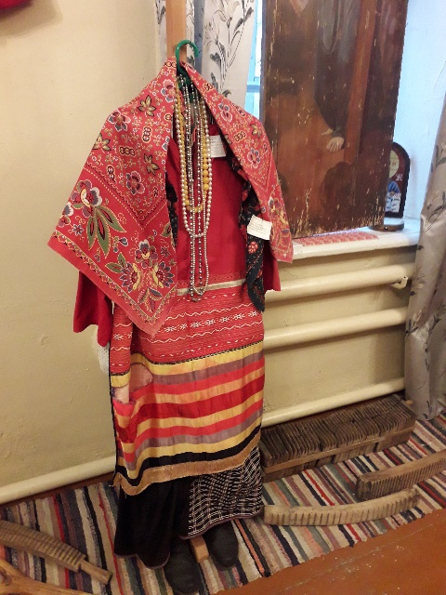
Очень много разнообразных праздничных костюмов. Это праздничный наряд солдатки.
Праздничный костюм молодой женщины представлен ещё и праздничным головным убором. Женский праздничный костюм дополнен бусами. Он состоит также из рубахи, поневы, шушпана и пояса.
Некоторые женские праздничные костюмы дополнены барановскими (расписными) платками.
Праздничной мужской костюм состоит из холщовой вышитой рубахи и красного расшитого кушака, холщовых (портяных) порток.
Одна из деталей костюма носит название запон. На стенах музея размещены праздничный запон солдатки, запон кручинный «синенький».
Детали женского костюма также представлены кофтой и фартуком; кофтой и сарафаном.
Костюм пожилой женщины состоит из рубахи (вздевалки), верхней нераспашной одежды, пояса, платка.
Так как на территории бывшего Керенского уезда проживали и народы других национальностей, кроме русского костюма в музее имеется несколько мордовских костюмов. Например, костюм молодой женщины мокшанки. Он состоит из рубахи – (панар); плечевого украшения – (бояравань); (кргоне) – чересплечное украшение; (кичкор) – пояс.
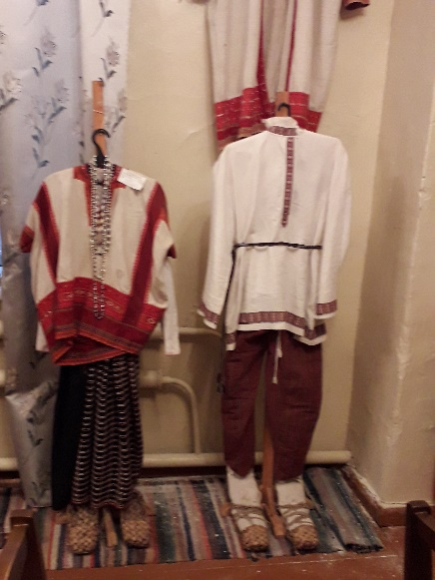
Другой костюм мордовской женщины состоит из рубахи (панар); распашной одежды (руця); набедренного украшения (лапкат); передника (икельча паца); нагрудной застёжки (сюльгама).
Необычными кажутся шушун погребальный – рубаха самотканая, сшитая вручную, предназначенная для покойного.
Из верхней одежды мы можем увидеть корсетку, зипун, шушун.
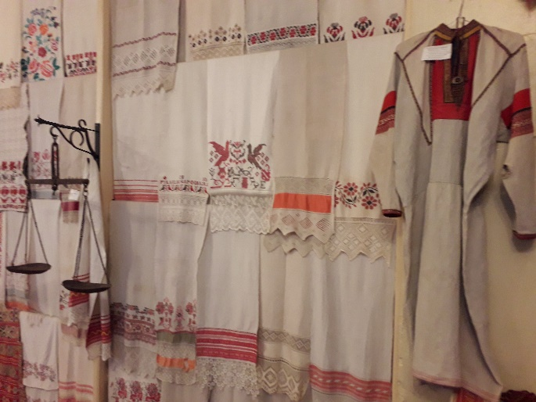
Отдельной экспозицией представлена вышивка народов, проживавших в Керенском крае. Каждое полотенце, скатерть имеет свой рисунок, свой жанр. Утирки и рушники расшиты по – особому. Здесь можно увидеть полотенца, которые девушка готовила как приданное на свадьбу и вышивала их долгими зимними вечерами.
Выставка рукоделия показывает мастерство православных крестьянок, которые создали лучшие образцы своего творчества, являющиеся истинными памятниками национальной культуры и ее исторической летописью.
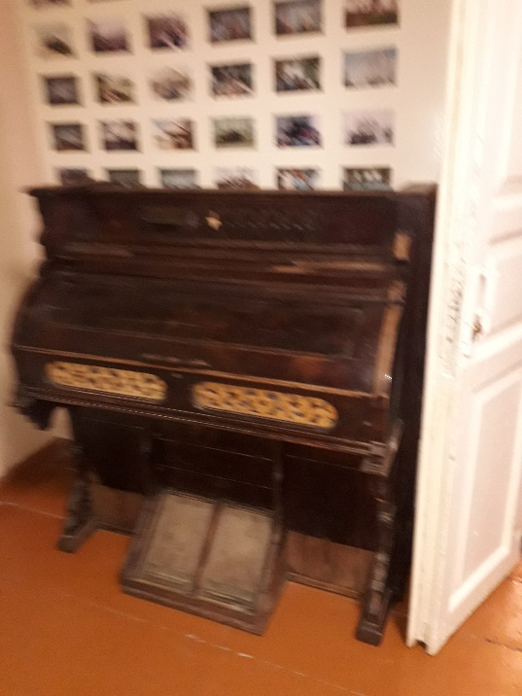
В центре зала расположены предметы быта: лотки, совки, мутовочка (для разбивки картофеля), инструменты для натягивания обручей на кадушки, весы коромысловые, деревянное корыто для теста, деревянное корыто для капусты, различные лапти, предметы для изготовления лаптей, ушаты, старинные утюги, фонари, маслобойки деревянные, кадки, бочонки и многое другое.
Центральное место заняла фисгармония.
Этнографическая экспозиция охватывает традиционный быт всех народов, населявших этот край. Наиболее полно представлена жизнь русских крестьян, немало экспонатов, связанных с мордовским и татарским бытом.
За три века своего существования монастырь не раз переживал периоды взлётов и падений. Однако на любом повороте истории необходимо помнить, что он история Вадинска, его настоящее и будущее.

